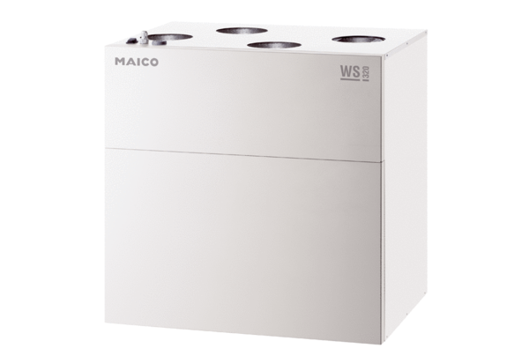Središnji ventilacijski uređaj WS 320 BETJedinica za pakiranje: 1 komAsortiman: K
Broj artikla: 0095.0225Proizvođač: MAICO

